**opdracht 1:**

<h1> en <p>

<ul>, <body> en <HTML>

<h1>, <p>, <ul>, en de 3 <li>

1

neen, er zijn er die geen child hebben.

**opdracht 2:**

alles is voor het grootste deel hetzelfde. In de DOM-tree is er alleen <script>…</script> bijgekomen.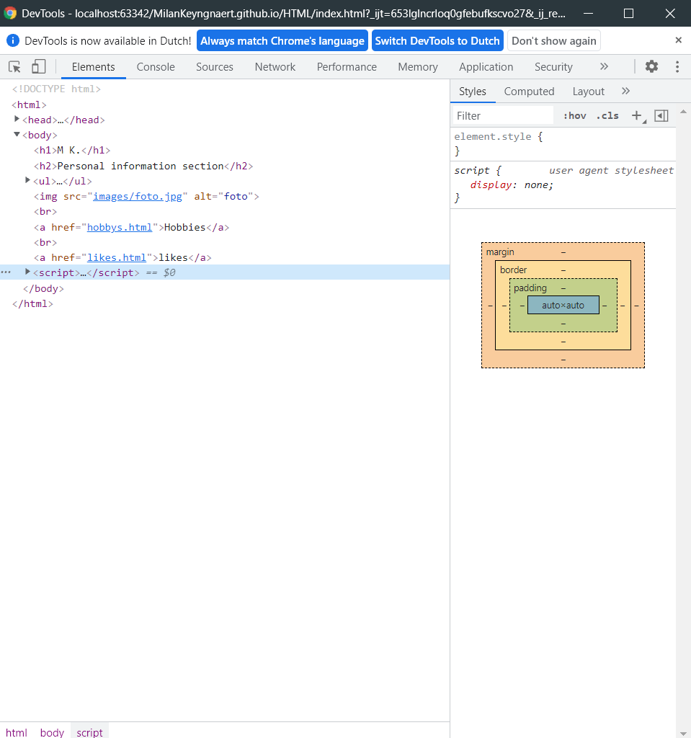

**opdracht 3:**

….

**opdracht 4:**

Kunnen we niet maken blijkbaar.

**opdracht 7:**

Hoofding 2 wordt het grootst weer gegeven.